**„initiativemeets“ Sascha Lobo: Veranstalter freuen sich über gelungene Dinner-Talk-Veranstaltung mit dem prominenten Tech-Blogger**

Wir brauchen Mut statt Angst: Künstliche Intelligenz verändert Wirtschaft und Gesellschaft, bietet aber auch viele Chancen

**[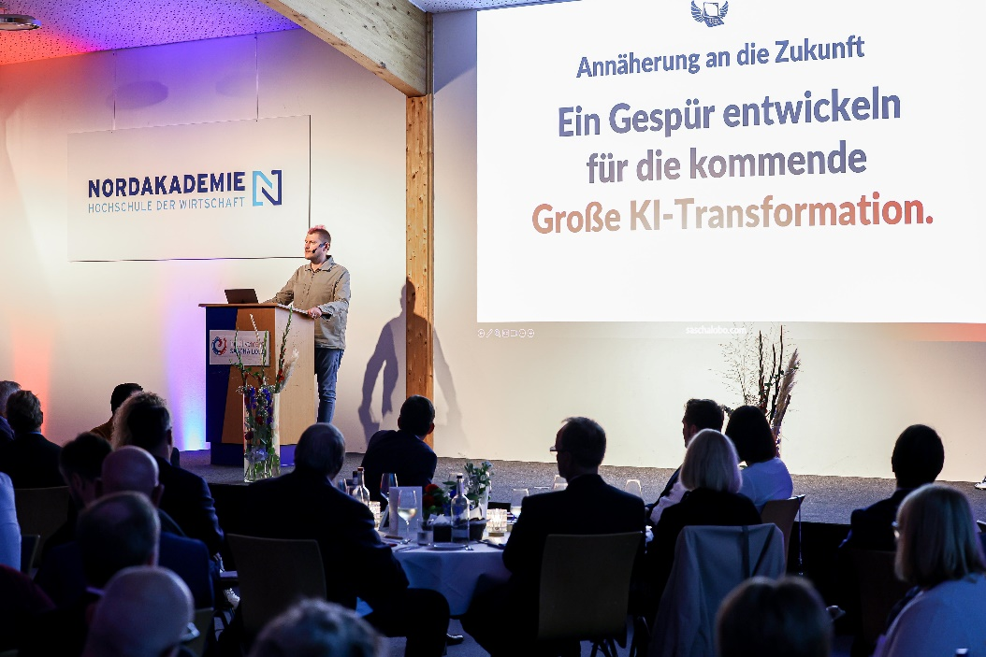](https://www.nordakademie.de/hubfs/%E2%80%9Einitiativemeets%E2%80%9C%20Sascha%20Lobo/IMG_6560I.jpg)**

Elmshorn, 26. September 2023**. Die NORDAKADEMIE Hochschule der Wirtschaft und die Initiative Elmshorn begrüßten am 21. September 2023 rund 180 Gäste zur Veranstaltung „initiativemeets“ im Audimax der NORDAKADEMIE in Elmshorn.** **Gefeierter Star des Abends war Key-Note-Speaker Sascha Lobo, der mit seinen Analysen wertvolle Einblicke in die zukünftige Entwicklung der künstlichen Intelligenz (KI) gab. Deren Auswirkungen auf Wirtschaft und Gesellschaft veranschaulichte er anhand zahlreicher Praxisbeispiele. Im Anschluss an seinen Vortrag stellte sich der bekannte Blogger, Autor, Journalist und Podcaster den Fragen der Gäste aus der regionalen Wirtschaft und Politik. Nach Vortrag und gemeinsamem Abendessen stand fest: Veranstalter und Besucher waren begeistert.**

Der Rahmen stimmte: Das Audimax der NORDAKADEMIE hatte sich am Abend des 21. September 2023 für das Veranstaltungsformat „initiativemeets" in einen eleganten Saal verwandelt. Die Veranstaltung war nahezu ausverkauft, was sicherlich auch an dem prominenten Keynote-Speaker Sascha Lobo und dem aktuell spannenden Thema „Künstliche Intelligenz“ lag. Etwa 180 Gäste aus Elmshorn und Umgebung nahmen an den zahlreichen runden Tischen Platz, darunter viele Vertreter aus der regionalen Wirtschaft und Politik. Die Initiative Elmshorn begrüßte unter anderem den Oberbürgermeister der Stadt Elmshorn, Volker Hatje (parteilos) und Knud Hansen, Präsident der IHK zu Kiel.

Nach der offiziellen Eröffnung durch Thorsten Stockfleth (Vorstandsvorsitzender der Initiative Elmshorn) und Christoph Fülscher (Vorstand und Kanzler der NORDAKADEMIE) übergaben die Veranstalter das Wort an zwei junge Moderator:innen: eine Absolventin und einen Absolventen der NORDAKADEMIE, die erst kürzlich ihren Abschluss an der privaten Hochschule der Wirtschaft gemacht hatten und souverän durch den Abend führten. Als Vertreter:innen der Generation Z und „Digital Natives“ hatten sie einen ganz eigenen Blick auf das Thema des Abends: „Künstliche Intelligenz: Die Welt verändert sich - ob wir wollen oder nicht“.

Sascha Lobo fühlt sich, obwohl Jahrgang 1975, ebenfalls der Generation Z zugehörig – wenn auch eher mental. Der Internetexperte eröffnete seine Keynote mit einem Paukenschlag: einem Grußwort von Bundeskanzler Olaf Scholz, der Elmshorn als seine Lieblingsstadt in Deutschland bezeichnete. Mit diesem „Deep Fake“, also einer von künstlicher Intelligenz erzeugten, täuschend echt klingenden Fälschung, hatte der Tech-Blogger mit dem markanten Irokesen-Haarschnitt sofort die Aufmerksamkeit seines Publikums. Damit gab er den Ton für den rund 60-minütigen Vortrag vor: Scharfsinnige Analysen wechselten sich mit praxisnahen Beispielen und überraschenden Forschungsergebnissen ab.

Die wichtigsten Themen und Thesen aus Sascha Lobos Rede:

* „Künstliche Intelligenz ist die nächste Phase der Digitalisierung“, sagte Lobo. Er machte deutlich, dass Digitalisierung in den letzten Jahrzehnten weit über den Einsatz von Computern hinausgegangen sei und heute vor allem den gezielten Einsatz von KI umfasse.
* Er betonte, dass es entscheidend sei, nicht nur die technologischen Veränderungen zu betrachten, sondern auch die Art und Weise, wie Menschen mit diesen Technologien umgehen. Menschen teilten Daten freigiebig – vom Foto des eigenen Mittagessens bis hin zu den intimsten Details. Entlang dieser Datenströme entstehen die Geschäftsmodelle und KI-Anwendungen der Zukunft.
* Ein zentraler Aspekt in Sascha Lobos Analyse war die Virtualisierung, die den Wandel von physischen zu digital vernetzten Bereichen, Prozessen und Produkten in Gesellschaft und Wirtschaft beschreibt.
* Digitalisierung habe die Kraft, Unternehmen und ganze Branchen nachhaltig zu erschüttern. Ein Beispiel: Vor 15 Jahren war die beliebteste Kamera eine kleine Digitalkamera, wenige Jahre später das iPhone und heute die Kamera-App von Instagram. Sich auf erreichten Erfolgen auszuruhen, könne für Unternehmen tödlich sein, folgerte Lobo.
* KI werde sich in viele Bereiche ausdifferenzieren und sehr spezifische fachliche Anforderungen erfüllen, beispielsweise im Finanzbereich. Hier sei es durchaus denkbar, dass sich Unternehmen einer Branche zusammentun, um ein eigenes fachspezifisches Sprachmodell für KI-Bots wie ChatGPT zu entwickeln.
* Sascha Lobo betonte die unterschiedlichen Herangehensweisen an KI in verschiedenen Teilen der Welt: „Die Amerikaner streben nach der besten KI. Die Chinesen streben nach der effizientesten KI und wir in Europa streben nach der allerhärtesten Regulierung von KI“, resümierte er ironisch. Mit anderen Worten: Deutschland und Europa könnten das Nachsehen haben, wenn sie nicht schneller auf den KI-Zug aufspringen würden.
* Künstliche Intelligenz, das stellte Sascha Lobo aber auch klar, müsse reguliert werden - am besten von der EU als Ganzes und von Menschen, die sich mit der Technologie auskennen. In Deutschland bestehe die Gefahr einer Überregulierung, die auch dazu führen könne, dass viel Know-how ins Ausland abwandere. Es wäre jedoch fatal, das Thema KI ausschließlich den USA und China zu überlassen.

In einer abschließenden Plenumsrunde ging Sascha Lobo auf einzelne Statements der Gäste ein. Dabei drehte es sich zum Beispiel um die Frage, ob künstliche Intelligenz tatsächlich das Potenzial zum Jobkiller habe, das ihr oft nachgesagt wird. Lobos Antwort: „Ich glaube gar nicht, dass die KI langfristig alle Jobs ersetzt. (…) Aber faktisch ist es tatsächlich so, dass wir für sehr viele Bereiche sehen, dass die Entwicklung so schnell ist, dass es eigentlich unseriös wäre, zu sagen, das kann eine KI nicht. Man kann immer sagen, das kann die KI *noch* nicht.“ Es gebe neben Herausforderungen auch viele Chancen, die aber schnell und proaktiv genutzt werden müssten.

Nach der Fragerunde und den Dankes- und Schlussworten von NORDAKADEMIE-Vorstand und Kanzler Christoph Fülscher hatten die Gäste beim anschließenden Abendessen reichlich Gelegenheit, intensiv über genau diese Chancen und Herausforderungen der KI zu diskutieren. Und dies taten sie bis tief in die Nacht. Das Fazit eines begeisterten Gastes: „So eine tolle Veranstaltung für die regionale Wirtschaft habe ich hier noch nicht erlebt“.

Auch die Organisatoren der Initiative Elmshorn und der NORDAKADEMIE zeigten sich sehr zufrieden: „Unser Veranstaltungsformat ’initiativemeets’ soll in regelmäßigen Veranstaltungen aktuelle gesellschaftliche Themen diskutieren, die lokale Wirtschaft voranbringen und mit Impulsen den Standort Elmshorn fördern. Das ist uns heute exzellent gelungen: mit vielen Denkanstößen“, freuen sich Thorsten Stockfleth von der Initiative Elmshorn und Christoph Fülscher von der NORDAKADEMIE.

**Pressebilder**

Bitte beachten Sie die Copyright-Informationen und Bildunterschriften in den Foto-Details.

|  |  |
| --- | --- |
|  | [Download](https://www.nordakademie.de/hubfs/%E2%80%9Einitiativemeets%E2%80%9C%20Sascha%20Lobo/IMG_6560I.jpg) 5720 x 3813 Pixel, 300dpi, 1,0 MB  Foto-Credit: NORDAKADEMIE / René Supper  **Bildunterschrift:**  Die Gäste sind begeistert: Sascha Lobo wirft auf der Veranstaltung „initiativemeets“ viele Fragen auf – gibt aber auch viele Antworten, wie sich die KI-Transformation entwickeln könnte. |
|  | [Download](https://www.nordakademie.de/hubfs/%E2%80%9Einitiativemeets%E2%80%9C%20Sascha%20Lobo/IMG_6326I_.jpg) 2779 x 3671 Pixel, 300dpi, 1,93 MB  Foto-Credit: NORDAKADEMIE / René Supper  **Bildunterschrift:**  Holten den Digitalexperten Sascha Lobo (Mitte) für „initiativemeets“ nach Elmshorn: Christoph Fülscher (links im Bild, Vorstand und Kanzler der NORDAKADEMIE) und Thorsten Stockfleth (rechts im Bild, Vorstandsvorsitzender der Initiative Elmshorn). |
|  | [Download](https://www.nordakademie.de/hubfs/%E2%80%9Einitiativemeets%E2%80%9C%20Sascha%20Lobo/IMG_6573I.jpg) 3441 x 5161 Pixel, 300dpi, 0,8 MB  Foto-Credit: NORDAKADEMIE / René Supper  **Bildunterschrift:**  Sascha Lobo auf dem Podium der Veranstaltung „initiativemeets“: Scharfsinnige Analysen wechselten sich mit praktischen Beispielen und überraschenden Forschungsergebnissen ab. |

**Abdruck frei, Beleg erbeten** an [nordakademie@mascheck.de](mailto:nordakademie@mascheck.de)

**Ansprechpartner für die Presse:**

Ado Nolte

Leitung Marketing & Sales

NORDAKADEMIE Hochschule der Wirtschaft

T +49 (0)4121 4090-158

E [ado.nolte@nordakademie.de](mailto:ado.nolte@nordakademie.de)

nordakademie.de/pressebereich